05-06-3工科数学分析期末试卷参考答案及评分标准 06。6。23
一．填空题（本题共9小题，每小题4分，满分36分）
1．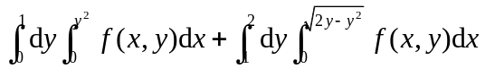 2．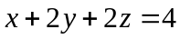 3．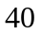 4．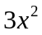 5．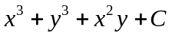 6． 7． 8．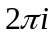 9．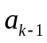
二.计算下列各题(本题共4小题，满分33分)
10．（本题满分7分）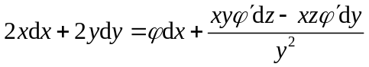
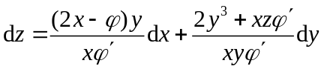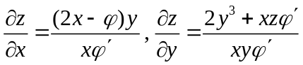
11．（本题满分7分）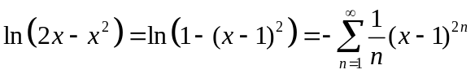
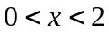
12．（本题满分10分）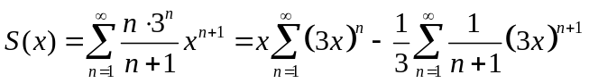
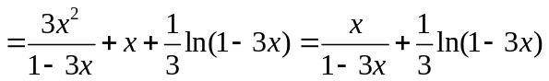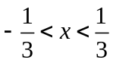
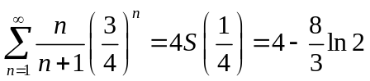
13．（本题满分9分）取点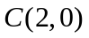，以、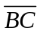、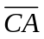为边界的区域记为，
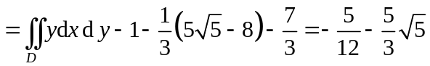
三（14）．（本题满分9分）记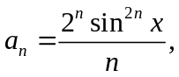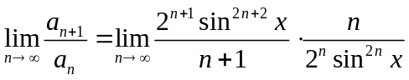
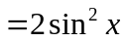， 当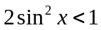时，即当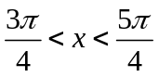时，原级数绝对收敛，
当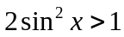时，即当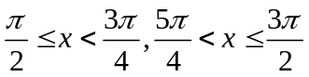时，原级数发散，
当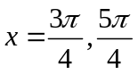时，原级数变为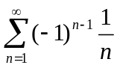，此时该级数条件收敛。
四（15）．（本题满分10分）（1）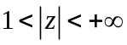，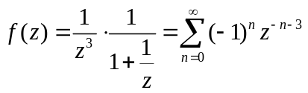
（2）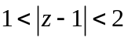，
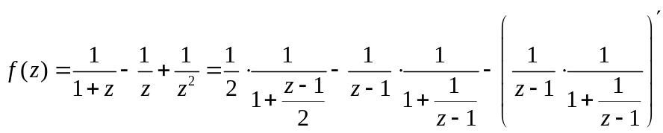
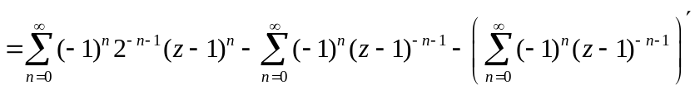
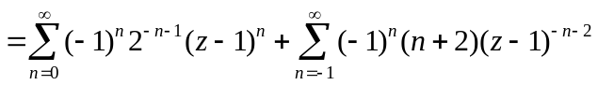
五（16）．（本题满分6分）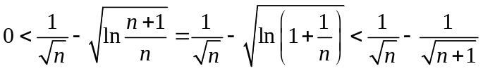，
（2分）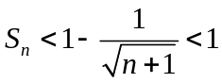，（3分）由基本定理得知原级数收敛。
六（17）．（本题满分6分）对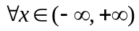，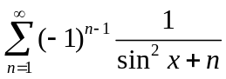是一满足Leibniz判别法的交错级数，故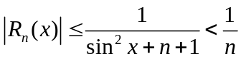，。因此对
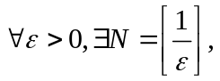当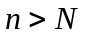时，对，都成立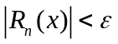。级数
在区间上一致收敛。

